****TRƯỜNG ĐẠI HỌC MỎ - ĐỊA CHẤT

**KHOA CÔNG NGHỆ THÔNG TIN**



BÁO CÁO ĐỒ ÁN

KHOA HỌC MÁY TÍNH

Tên đề tài:

**“TÌM HIỂU MẠNG CNN CHO PHÉP PHÂN LOẠI VÀ**

**NHẬN DẠNG CÂY THUỐC NAM ĐIỀU TRỊ BỆNH UNG THƯ”**

***Giảng viên hướng dẫn:* Đặng Văn Nam**

***Sinh viên thực hiện:* Quách Thị Phương Hoa**

***Lớp:* Khoa học máy tính ứng dụng A K64**

**Hà Nội – 2022**

**MỤC LỤC**

DANH MỤC CÁC KÝ HIỆU VÀ CHỮ VIẾT TÁT 1

DANH MỤC HÌNH ẢNH 2

LỜI MỞ ĐẦU 3

CHƯƠNG 1: TỔNG QUAN VỀ ĐỀ TÀI 4

1.1 Lý do chọn đề tài 4

1.2 Mục tiêu chọn đề tài 4

1.3 Nội dung nghiên cứu 4

1.4 Phạm vi nghiên cứu 4

1.5 Bố cục của đồ án 5

CHƯƠNG 2: CƠ SỞ LÝ THUYẾT 6

2.1 Tổng quan 6

2.1.1 Học máy là gì? 6

2.1.2 Các phương pháp học máy 6

2.1.3 Học sâu là gì? 7

2.1.4 Mạng nơ-ron nhân tạo là gì? 7

2.1.5 Mạng nơ-ron tích chập là gì? 7

2.2 Tổng quan về mạng nơ-ron 7

2.2.1 Giới thiệu về mạng nơ-ron 7

2.2.2 Lịch sử của nơ-ron nhân tạo: 8

2.2.3. Cấu tạo và quá trình xử lý của một nơ-ron sinh học 10

2.2.4. Cấu tạo quá trình xử lý của một nơ-ron nhân tạo: 10

2.2.5 Các mô hình hàm kích hoạt phổ biến 11

2.2.6 So sánh mạng nơ-ron với máy tính truyền thống 14

2.2.7. Mạng nơ-ron hoạt động như thế nào? 15

2.2.8. Làm sao để đào tạo mạng nơ-ron? 15

2.3 Một số kiểu mạng nơ-ron 16

2.3.1 Mạng nơ-ron truyền thằng (feedforward neural network) 16

2.3.2 Mạng nơ-ron hồi quy (recurrent neural network) 17

2.3.3 Mạng nơ-ron lan truyền ngược 17

2.3.4 Mạng nơ-ron tích chập dày đặc 18

CHƯƠNG 3: THU THẬP VÀ XỬ LÝ DỮ LIỆU 25

3.1. Giới thiệu 25

3.2. Một số bệnh ung thư, các cây thuốc nam và bài thuốc tương ứng 25

3.2.1 Ung thư hạch: 25

3.2.2 Ung thư vòm họng: 27

3.2.3 Ung thư phổi: 30

3.2.4 Ung thư gan: 31

3.2.5 Ung thư dạ dày: 33

3.2.6 Ung thư da: 34

CHƯƠNG 4: MÔ TẢ CHƯƠNG TRÌNH 36

4.1 Mô hình thuật toán 36

CHƯƠNG 5: XÂY DỰNG CHƯƠNG TRÌNH 37

5.1 Chuẩn bị công cụ 37

5.2 Các bước chi tiết trong thuật toán 38

KẾT LUẬN 41

TÀI LIỆU THAM KHẢO 42

# DANH MỤC CÁC KÝ HIỆU VÀ CHỮ VIẾT TÁT

|  |  |  |
| --- | --- | --- |
| **Từ hoặc cụm từ** | **Từ tiếng Anh** | **Từ tiếng Việt** |
| AI | Artificial Intelligence | Trí tuệ nhân tạo |
| ANN | Artificial Neural Network | Mạng nơ-ron nhân tạo |
| CNN | Convolution Neural Network | Mạng tích chập |

# DANH MỤC HÌNH ẢNH

Hình 1. Cấu trúc một nơ ron sinh học 11

Hình 2. Cấu trúc xử lý của nơ-ron nhân tạo 11

Hình 3. Đồ thị hàm Sigmoid 12

Hình 4. Đồ thị hàm TanH 13

Hình 5. Đồ thị hàm tuyến tính 13

Hình 6 Đồ thị hàm ReLU 14

Hình 7. Đồ thị hàm ELU 15

Hình 8. Mạng nơ ron truyền thẳng 17

Hình 9. Mạng nơ ron hồi quy (RNN) 18

Hình 10. Sơ đồ mạng hồi quy 19

Hình 11. Một khối dày đặc 5 lớp với tốc độ tăng trưởng k = 4. Mỗi lớp lấy tất cả các bản đồ tính năng trước đó làm đầu vào 20

Hình 12 Một mạng DenseNet với ba khối dày đặc. 20

Hình 13. Mạng DenseNet201 21

Hình 14. Convolution layer 22

Hình 15. Mô phỏng lớp tích chập trên ba kênh RGB 23

Hình 16. Mô phỏng pooling layer dùng size = (2,2), stride = 2, padding = 0 23

Hình 17. Các loại Pooling 24

Hình 18. Dense block layer 24

Hình 19. Trasition layer 25

Hình 20 Ung thư hạch 26

Hình 21 Cây xạ đen 27

Hình 22 Cây sói rừng 28

Hình 23. Ung thư vòm họng 29

Hình 24. Cây trinh nữ 30

Hình 25. Cây tỏi 30

Hình 26 Ung thư phổi 31

Hình 27 Cây đu đủ 32

Hình 28. Ung thư gan 33

Hình 29. Cây hàm ếch (trầu nước) 34

Hình 30. Ung thư dạ dày 34

Hình 31. Cây rau má 35

Hình 32. Ung thư da 35

Hình 33. Cây lục lạc không cuống 35

Hình 34. Cây nghệ 36

Hình 35. Mô phỏng thuật toán huấn luyện 37

Hình 36. Giao diện Anaconda Navigator 38

Hình 37. Giao diện Jupyter Notebook 38

Hình 38. Gọi các thư viện 39

Hình 39. Biểu đồ mô tả độ chính xác 41

Hình 40. Biểu đồ mô tả độ lỗi 41

# LỜI MỞ ĐẦU

“Rừng vàng, biển bạc” là câu thành ngữ luôn được mọi người nhắc tới khi nói tới sự đa dạng về tài nguyên thiên nhiên cũng như hệ sinh thái ở Việt Nam. Và một trong những nguồn tài nguyên vô giá ở nước ta chính là những cây thuốc quý, dược liệu quý có nhiều tác dụng và công dụng rất giá trị. Ngành đông y ở Việt Nam đã có một bề dày lịch sử đáng kể. Tuy hiện nay ngành thuốc tây y đã phát triển đột phá về công nghệ nhưng không thể phủ nhận giá trị mà các loại thuốc đông y mang lại, vẫn còn có những loại bệnh cần kết hợp giữa đông y và tây y.

Đã có một số công trình nghiên cứu về nhận dạng cây thuốc trên thế giới bằng cách vận dụng kỹ thuật xử lý ảnh và nhận dạng đã đạt được một số hiệu quả khả quan. Các hệ thống nhận dạng được thử nghiệm trên điều kiện lý tưởng, các mẫu vật được chụp một cách rõ ràng và có thể thấy rõ chi tiết của lá, nhưng chưa áp dụng vào cuộc sống đại trà.

Với công nghệ phát triển đột phá trong thập kỉ qua, việc đưa học máy và mạng nơ-ron nhân tạo vào để phân loại đã không là một điều gì quá khó khăn. Hiện tại ở Việt Nam vẫn chưa có nhiều công trình kết hợp học sâu để phân loại cây thuốc. Với mục tiêu phân loại được các cây thuốc nam trong việc hỗ trợ điều trị bệnh ung thư và cùng với sự định hướng, giúp đỡ tận tình của thầy giáo hướng dẫn Th.S Đặng Văn Nam, nên em chọn và thực hiện đề tài ***“Tìm hiểu mạng CNN cho phép phân loại và nhận dạng cây thuốc nam điều trị bệnh ung thư***” làm đề tài nghiên cứu cho đồ án môn học của mình ạ.

# CHƯƠNG 1: TỔNG QUAN VỀ ĐỀ TÀI

## 1.1 Lý do chọn đề tài

Việt Nam là đất nước có nguồn cây dược liệu và các loại cây thảo dược vô cùng đa dạng và phong phú. Từ cổ xưa, con người đã biết cách dùng các loại cây thảo dược để làm thuốc phòng và chữa trị bệnh. Theo thời gian, những kinh nghiệm này được lưu truyền, chọn lọc và nghiên cứu tìm kiếm những bằng chứng khoa học đáng tin cậy, rõ ràng hơn.

Trên thế giới đã có một số công trình nghiên cứu về nhận dạng cây bằng cách vận dụng kỹ thuật xử lý ảnh và nhận dạng đã đạt được một số hiệu quả khả quan. Các hệ thống nhận dạng được thử nghiệm trên điều kiện lý tưởng, các mẫu vật được chụp một cách rõ ràng và có thể thấy rõ chi tiết của lá, nhưng chưa áp dụng vào cuộc sống đại trà.

Với công nghệ phát triển đột phá trong thập kỉ qua, việc đưa máy học và mạng nơ ron nhân tạo vào để phân loại đã không là một điều gì quá khó khăn. Hiện tại ở Việt Nam vẫn chưa có nhiều công trình kết hợp học sâu để phân loại cây thuốc. Với mục tiêu phân loại được các cây thuốc nam trong việc hỗ trợ điều trị bệnh ung thư và cùng với sự định hướng, giúp đỡ tận tình của thầy giáo hướng dẫn Th.S Đặng Văn Nam, nên em chọn và thực hiện đề tài ***“Tìm hiểu mạng CNN cho phép phân loại và nhận dạng cây thuốc nam điều trị bệnh ung thư***” làm đề tài nghiên cứu cho đồ án môn học của mình ạ.

## 1.2 Mục tiêu chọn đề tài

Mục tiêu của đề tài nhằm tìm hiểu tổng quan về học máy và học sâu, các mô hình mạng nơ-ron, cách hoạt động của chúng và thu thập kiến thức, dữ liệu về cây thuốc hỗ trợ điều trị ung thư từ đó xây dựng chương trình nhận diện cây thuốc nam.

## 1.3 Nội dung nghiên cứu

Để hoàn thành tốt báo cáo thì các công việc chính của đề tài bao gồm:

* *Thứ nhất,* tìm hiểu về mạng học sâu và các mô hình mạng nơ-ron, quyết định sử dụng thuật toán DenseNet.
* *Thứ hai,* thu thập dữ liệu về các loại cây thuốc nam. Từ đó chọn lọc và tiến hành gán nhãn để thực hiện các bước huấn luyện.
* *Thứ ba,* chạy mô hình huấn luyện trên tập dữ liệu đã thu thập để xây dựng mô hình dự đoán, sử dụng cho chương trình mô phỏng.
* *Thứ tư,* cài đặt và xây dựng chương trình.
* *Thứ năm,* kết luận.

## 1.4 Phạm vi nghiên cứu

Sử dụng kỹ thuật DenseNet để xây dựng mô hình huấn luyện đánh giá bộ dữ liệu cây thuốc nam và kiểm tra độ chính xác.

## 1.5 Bố cục của đồ án

Lời mở đầu

Chương 1: Tổng quan về đề tài

Chương 2: Cơ sở lý thuyết

Chương 3: Thu thập và xử lý dữ liệu

Chương 4: Mô tả chương trình

Chương 5: Xây dựng chương trình

Kết luận

# CHƯƠNG 2: CƠ SỞ LÝ THUYẾT

## 2.1 Tổng quan

### 2.1.1 Học máy là gì?

*Học máy (Machine learning)* là một phương pháp phân tích dữ liệu có thể tự động hóa phân tích dữ liệu và tìm ra các trích xuất đặc trưng của bộ dữ liệu. Học máy sử dụng các thuật toán trừu tượng để tự học từ dữ liệu, cho phép máy tính tìm thấy những thông tin có giá trị ẩn ở rất sâu mà không thể lập trình được bằng cách thông thường. Khi tiếp xúc với dữ liệu mới, học máy có thể thích ứng rất nhanh và độc lập.

### 2.1.2 Các phương pháp học máy

Có 4 loại phương pháp học máy:

* **Học có giám sát**

Học có giám sát, còn được gọi là học máy có giám sát, được xác định bằng cách sử dụng các bộ dữ liệu được gắn nhãn để huấn luyện các thuật toán nhằm phân loại dữ liệu hoặc dự đoán kết quả một cách chính xác. Khi dữ liệu đầu vào được đưa vào mô hình, mô hình sẽ điều chỉnh trọng số của nó cho đến khi nó được điều chỉnh phù hợp. Điều này xảy ra như một phần của quy trình xác thực chéo để đảm bảo rằng mô hình tránh bị khớp quá mức hoặc thiếu khớp. Học có giám sát giúp các tổ chức giải quyết nhiều vấn đề trong thế giới thực ở quy mô lớn, chẳng hạn như phân loại thư rác trong một thư mục riêng biệt với hộp thư đến của bạn. Một số phương pháp được sử dụng trong học có giám sát bao gồm Neural Networks, naïve bayes, linear regression, logistic regression, random forest và support vector machine (SVM).

* **Học không giám sát**

Học không giám sát, còn được gọi là học máy không giám sát, sử dụng các thuật toán học máy để phân tích và phân cụm các tập dữ liệu không được gắn nhãn. Các thuật toán này khám phá các mẫu hoặc nhóm dữ liệu ẩn mà không cần sự can thiệp của con người. Khả năng khám phá những điểm tương đồng và khác biệt trong thông tin của phương pháp này khiến nó trở nên lý tưởng cho việc phân tích dữ liệu khám phá, chiến lược bán chéo, phân khúc khách hàng cũng như nhận dạng hình ảnh và mẫu. Nó cũng được sử dụng để giảm số lượng các tính năng trong một mô hình thông qua quá trình giảm kích thước. Phân tích thành phần chính (PCA) và phân tích giá trị đơn lẻ (SVD) là hai cách tiếp cận phổ biến cho việc này. Các thuật toán khác được sử dụng trong học tập không giám sát bao gồm neural networks, phương pháp k-means clustering và phương pháp phân cụm xác suất.

* **Học bán giám sát**

Học bán giám sát cung cấp một phương tiện giữa học có giám sát và không giám sát. Trong quá trình đào tạo, nó sử dụng tập dữ liệu được gắn nhãn nhỏ hơn để hướng dẫn phân loại và trích xuất tính năng từ tập dữ liệu lớn hơn, không được gắn nhãn. Học bán giám sát có thể giải quyết vấn đề không có đủ dữ liệu được gán nhãn cho thuật toán học có giám sát. Nó cũng hữu ích nếu việc dán nhãn đủ dữ liệu quá tốn kém.

* **Học tăng cường**

Học tăng cường là một lĩnh vực học máy liên quan đến cách các tác nhân thông minh thực hiện các hành động trong một môi trường để tối đa hóa khái niệm phần thưởng tích lũy.

Học tăng cường khác với học có giám sát ở chỗ không cần trình bày các cặp đầu vào/đầu ra có nhãn và không cần sửa chữa rõ ràng các hành động dưới mức tối ưu. Thay vào đó, trọng tâm là tìm kiếm sự cân bằng giữa khám phá và khai thác.

### 2.1.3 Học sâu là gì?

Học sâu là một tập con của Học máy (là một dạng đặc biệt của học máy); Học sâu lấy cảm hứng từ cách mà bộ não con người hoạt động, sử dụng mạng thần kinh nhân tạo nhiều lớp ẩn (Hidden layers) để tìm hiểu và khám phá thông tin từ dữ liệu.

### 2.1.4 Mạng nơ-ron nhân tạo là gì?

*Mạng nơ ron nhân tạo (Artificial Neural Networks)* là một mô hình xử lý thông tin, cấu thành từ các lớp nơ ron, được ra đời trên cơ sở mô phỏng hoạt động não bộ của sinh vật. Mạng nơ ron nhân tạo gắn kết nhiều nơ ron theo một mô hình nhất định, được trải qua huấn luyện để rút ra được *kinh nghiệm,* và sử dụng các *kinh nghiệm* đã có để xử lý các thông tin mới. Mạng nơ ron nhân tạo thường áp dụng vào giải các bài toán nhận dạng mẫu, hoặc dự đoán.

### 2.1.5 Mạng nơ-ron tích chập là gì?

*Mạng nơ ron tích chập (Convolutional Neural Network)* là một trong những mô hình học sâu hiện đại nhất hiện nay. Mạng nơ ron Tích chập hiện nay thường được sử dụng nhiều trong các hệ thống thông minh do ưu điểm của mạng là có độ chính xác cao, tuy nhiên tốc độ tính toán lại rất nhanh. Vì lý do đó, mạng nơ ron tích chập rất mạnh trong xử lý hình ảnh, và được ứng dụng rất nhiều trong ngành thị giác máy tính trong các bài toán liên quan đến nhận dạng đối tượng.

## 2.2 Tổng quan về mạng nơ-ron

### 2.2.1 Giới thiệu về mạng nơ-ron

Mạng nơ ron nhân tạo, Artificial Neural Network (ANN) gọi tắt là mạng nơ-ron (neural netword) là một mô hình xử lý thông tin phỏng theo cách thức ứng xử lý thông tin của các hệ nơ-ron sinh học. Nó được tạo lên từ một số lượng lớn các phần tử (gọi là phần tử xử lý hay nơ-ron) kết nối với nhau thông qua các liên kết (gọi là trọng số liên kết) làm việc như một tổng thể thống nhất để giải quyết một vấn đề cụ thể nào đó.

Một mạng nơ-ron nhân tạo được cấu hình cho một ứng dụng cụ thể (nhận dạng mẫu. phân loại dữ liệu, …) thông qua một quá trình học từ tập các mẫu huấn luyện. Về bản chất học chính là quá trình hiệu chỉnh trọng số liên kết giữa các nơ-ron

### 2.2.2 Lịch sử của nơ-ron nhân tạo:

Các nghiên cứu về bộ não con người đã được tiến hành từ hàng nghìn năm nay, cùng với sự phát triển của khoa học kỹ thuật đặc biệt là những tiến bộ trong ngành điện tử hiện đại, việc con người bắt đầu nghiên cứu các nơ-ron nhân tạo là hoàn toàn tự nhiên. Sự kiện đầu tiên đánh dấu sự ra của mạng nơ-ron nhân tạo diễn ra vào năm 1943 khi nhà thần kinh học Warren McCulloch và nhà toán học Walter Pitts viết bài báo mô tả cách thức các nơ-ron hoạt động. Họ cũng đã tiến hành xây dựng một mạng nơ-ron đơn giản bằng các mạch điện. Các nơ-ron của họ được xem như là các thiết bị nhị phân với ngưỡng cố định. Kết quả của các mô hình này là các hàm logic đơn giản chẳng hạn như “a OR b” hay “a AND b”.

Tiếp bước các nghiên cứu này, năm 1949 Donald Hebb đã viết cuốn sách Organization of Behavior. Cuốn sách đã chỉ ra rằng các nơ-ron nhân tạo sẽ trở lên hiệu quả hơn sau mỗi lần chúng được sử dụng.

Những tiến bộ của máy tính đầu những năm 1950 giúp cho việc mô hình hóa các nguyên lý của những lý thuyết liên quan tới cách thức con người suy nghĩ đã trở thành hiện thực. Nathanial Rochester sau nhiều năm làm việc tại các phòng thí nghiệm nghiên cứu của IBM đã có những nỗ lực đầu tiên để mô phỏng một mạng nơ-ron. Trong thời kì này tính toán truyền thống đã đạt được những thành công rực rỡ, trong khi đó những nghiên cứu về nơ-ron còn ở giai đoạn sơ khai. Mặc dù vậy những người ủng hộ triết lý “thinking machines” (các máy biết suy nghĩ) vẫn tiếp tục bảo vệ cho lập trường của mình.

Năm 1956 dự án Dartmouth nghiên cứu về trí tuệ nhân tạo (Artificial Intelligence) đã mở ra thời kỳ phát triển mới cả trong lĩnh vực trí tuệ nhân tạo lẫn mạng nơ-ron. Tác động tích cực của nó là thúc đẩy hơn nữa sự quan tâm của các nhà khoa học về trí tuệ nhân tạo và quá trình xử lý ở mức đơn giản của mạng neuron trong bộ não con người.

Những năm tiếp theo của dự án Dartmouth, John von Neumann đã đề xuất việc mô phỏng các nơ-ron đơn giản bằng cách sử dụng rơle điện áp hoặc đèn chân không. Nhà sinh học chuyên nghiên cứu về nơ-ron Frank Rosenblatt cũng bắt đầu nghiên cứu về Perceptron. Sau thời gian nghiên cứu này Perceptron đã được cài đặt trong phần cứng máy tính và được xem như là mạng neuron lâu đời nhất còn được sử dụng đến ngày nay. Perceptron một tầng rất hữu ích trong việc phân loại một tập các đầu vào có giá trị liên tục vào một trong hai lớp. Perceptron tính tổng có trọng số các đầu vào, rồi trừ tổng này cho một ngưỡng và cho ra một trong hai giá trị mong muốn có thể. Tuy nhiên Perceptron còn rất nhiều hạn chế, những hạn chế này đã được chỉ ra trong cuốn sách về Perceptron của Marvin Minsky và Seymour Papert viết năm 1969.

Năm 1959, Bernard Widrow và Marcian Hoff thuộc trường đại họcStanford đã xây dựng mô hình ADALINE (ADAptive LINear Elements) và MADALINE. (Multiple ADAptive LINear Elements). Các mô hình này sử dụng quy tắc học Least-Mean-Squares (LMS: Tối thiểu bìnhphương trung bình). MADALINE là mạng nơ-ron đầu tiên được áp dụng để giải quyết một bài toán thực tế. Nó là một bộ lọc thích ứng có khả năng loại bỏ tín hiệu dội lại trên đường dây điện thoại. Ngày nay mạng nơ-ron này vẫn được sử dụng trong các ứng dụng thương mại.

Năm 1974 Paul Werbos đã phát triển và ứng dụng phương pháp học lan truyền ngược (back-propagation). Tuy nhiên phải mất một vài năm thì phương pháp này mới trở lên phổ biến. Các mạng lan truyền ngược được biết đến nhiều nhất và được áp dụng rộng dãi nhất nhất cho đến ngày nay.

Thật không may, những thành công ban đầu này khiến cho conngười nghĩ quá lên về khả năng của các mạng neuron. Chính sự cường điệu quá mức đã có những tác động không tốt đến sự phát triển của khoa học và kỹ thuật thời bấy giờ khi người ta lo sợ rằng đã đến lúc máy móc có thể làm mọi việc của con người. Những lo lắng này khiến người ta bắt đầu phản đối các nghiên cứu về mạng nơ-ron. Thời kì tạm lắng này kéo dài đến năm 1981.

Năm 1985, viện vật lý Hoa Kỳ bắt đầu tổ chức các cuộc họp hàng năm về mạng nơ-ron ứng dụng trong tin học (Neural Networks for Computing).

Năm 1987, hội thảo quốc tế đầu tiên về mạng nơ-ron của Viện các kỹ sư điện và điện tử IEEE (Institute of Electrical and ElectronicEngineer) đã thu hút hơn 1800 người tham gia.

Vào năm 1989, Yann LeCun đã áp dụng thuật toán học cho mạng nơ ron theo kiểu lan truyền ngược vào kiến trúc mạng nơ ron tích chập của Fukushima. Sau đó vài năm, LeCun đã công bố LeNet-5. Có thể nói, LeNet-5 là một trong những mạng nơ ron tích chập sơ khai nhất, tuy nhiên các dấu ấn của nó vẫn tồn tại tới ngày nay, có thể thấy thông qua một số thành phần thiết yếu mà các mạng nơ ron tích chập của ngày nay vẫn đang sử dụng.

Ngày nay, không chỉ dừng lại ở mức nghiên cứu lý thuyết, các nghiên cứu ứng dụng mạng nơ-ron để giải quyết các bài toán thực tế được diễn ra ở khắp mọi nơi. Các ứng dụng mạng nơ-ron ra đời ngày càng nhiều và ngày càng hoàn thiện hơn.

### 2.2.3. Cấu tạo và quá trình xử lý của một nơ-ron sinh học

Hình 1. Cấu trúc một nơ ron sinh học

Một số chức năng cơ bản của một nơ-ron sinh học:

* + Cell body: là nơi xử lý tất cả tín hiệu đưa vào;
  + Dendrite: là nơi nhận các xung điện vào trong nơ ron;
  + Axon: là nơi đưa tín hiệu ra ngoài sau khi được xử lý bởi nơ ron;
  + Synaptic terminals: vị trí nằm giữa Dendrite và Axon, đây là điểm liên kết đầu ra của nơ ron này với đầu vào của nơ ron khác.

### 2.2.4. Cấu tạo quá trình xử lý của một nơ-ron nhân tạo:

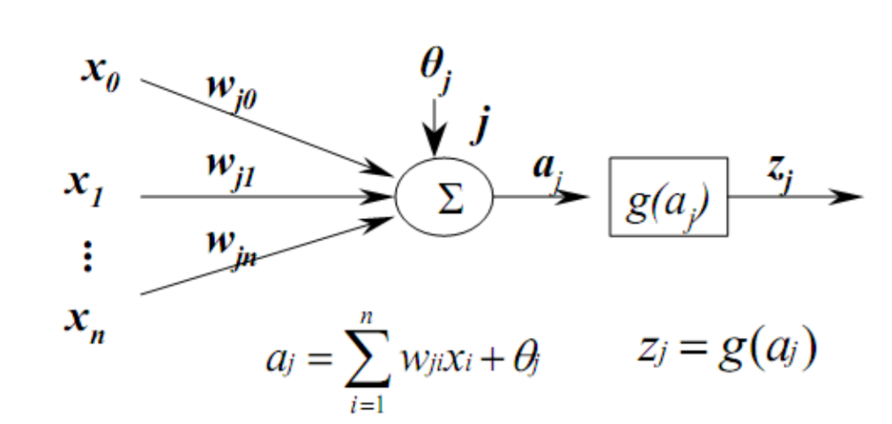Dựa vào cấu tạo của một nơ ron sinh học, các nhà khoa học nghiên cứu và lập trình đã đưa ra kiến trúc của một nơ ron nhân tạo:

Hình 2. Cấu trúc xử lý của nơ-ron nhân tạo

Trong đó:

* **Xi**: Là danh sách các đầu vào. Số lượng thuộc tính đầu vào thường nhiều hơn một, do dữ liệu thô đầu vào thường là một vector nhiều chiều, hoặc nhiều nơ ron tầng trước kết nối tới một nơ ron tầng sau;
* **Wji**: Các trọng số tương ứng với các đầu vào;
* **Θj**: độ lệch (bias). Độ lệch được đưa vào sau khi khi tính toán xong hàm tổng, tạo ra giá trị cuối cùng trước khi đưa vào hàm truyền. Mục đích của việc thêm vào độ lệch nhằm dịch chuyển chức năng của hàm kích hoạt sang trái hoặc phải, giúp ích khi mạng được huấn luyện.
* **aj**: đầu vào mạng (net-input). Có chức năng tính tổng các tích của các đầu vào và trọng số tương ứng.
* **g(x):** hàm chuyển (hàm kích hoạt).
* **zj**: đầu ra của nơron

### 2.2.5 Các mô hình hàm kích hoạt phổ biến

#### 2.2.5.1 Hàm Sigmoid

* Biểu diễn hàm:
* Đạo hàm của hàm:

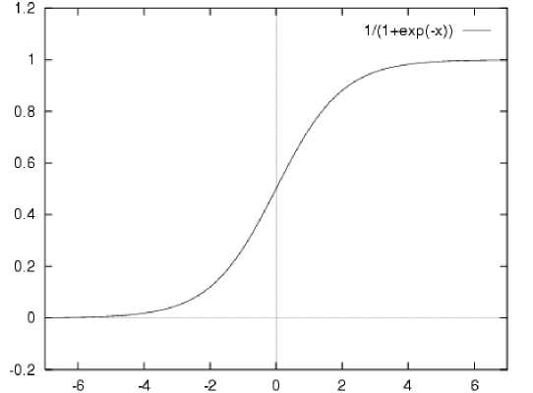Hàm sigmoid được sử dụng vì ngưỡng của nó nằm trong khoảng (0, 1). Do đó, hàm này được sử dụng nhiều cho các mô hình dự đoán xác suất đầu ra, tức kết quả chỉ tồn tại trong khoảng từ 0 đến 1: khi đầu vào là số dương lớn, đầu ra của hàm sigmoid gần bằng 1. Khi nhỏ hơn 0, đầu ra gần bằng 0. Tuy nhiên, việc tối ưu của hàm này khó khăn, nguyên nhân vì nếu giá trị đầu vào của hàm là 1 số rất lớn, thì đầu ra của hàm càng về 2 đầu xấp xỉ 1 hoặc 0, nên tốc độ hội tụ sẽ rất chậm.

Hình 3. Đồ thị hàm Sigmoid

#### 2.2.5.2 Hàm TanH

* Biểu diễn hàm:
* Đạo hàm của hàm:

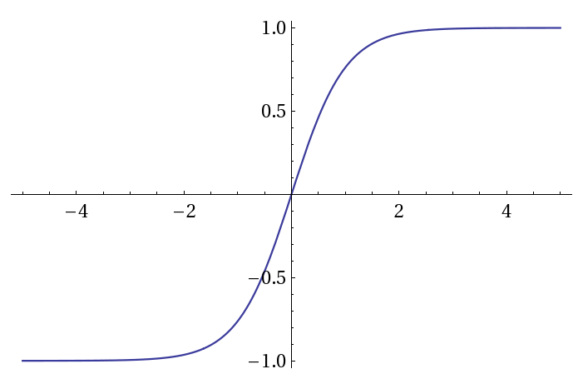Hàm TanH được sử dụng vì đầu ra của hàm nằm trong khoảng (-1,1), thích hợp với các mô hình đầu ra có ba giá trị: âm, trung tính (0) và dương. Chúng ta có thể thấy rõ hơn điều này trong hình minh họa.

Hình 4. Đồ thị hàm TanH

#### 2.2.5.3 Hàm tuyến tính

* Biểu diễn hàm: •
* Đạo hàm của hàm:

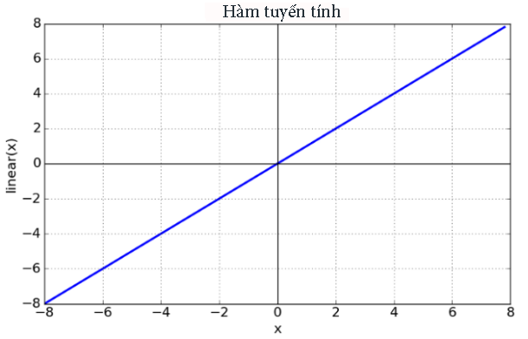Hàm tuyến tính áp dụng thao tác nhận dạng trên dữ liệu với dữ liệu đầu ra tỷ lệ thuận với dữ liệu đầu vào.

Hình 5. Đồ thị hàm tuyến tính

#### 2.2.5.4 Hàm ReLU

* Biểu diễn hàm:
* 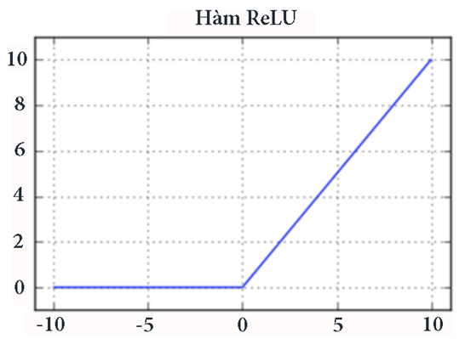Đạo hàm của hàm:

Hình 6 Đồ thị hàm ReLU

Hàm RELU áp dụng với những trường hợp cần đầu ra nằm trong khoảng (0,+∞), có tốc độ tính toán rất nhanh, gán các giá trị âm trở thành 0 ngay lập tức, phù hợp cho việc huấn luyện từ dữ liệu chuẩn. Tuy nhiên, điều này khiến hàm ReLU không ánh xạ các giá trị âm một cách thích hợp.

#### 2.2.5.5 Hàm ELU

* Biểu diễn hàm:
* Đạo hàm của hàm:

Hàm ELU là một biến thể của hàm RELU. Hàm thường được sử dụng khi ngưỡng đầu ra của nó nằm trong khoảng (-1, +∞). Hàm ELU khắc phục hạn chế ánh xạ các giá trị âm của hàm ReLU.

### 2.2.6 So sánh mạng nơ-ron với máy tính truyền thống

Hình 7. Đồ thị hàm ELU

Các mạng nơ-ron có cách tiếp cận khác trong giải quyết vấn đề so với máy tính truyền thống. Các máy tính truyền thống sử dụng cách tiếp cận theo hướng giải thuật, tức là máy tính thực hiện một tập các chỉ lệnh để giải quyết một vấn đề. Vấn đề được giải quyết phải được biết và phát biểu dưới dạng một tập chỉ lệnh không nhập nhằng. Những chỉ lệnh này sau đó phải được chuyển sang một chương trình ngôn ngữ bậc cao và chuyển sang mã máy để máy tính có thể hiểu được.Trừ khi các bước cụ thể mà máy tính cần tuân theo được chỉ ra rõ ràng, máy tính sẽ không làm được gì cả. Điều đó giới hạn khả năng của các máy tính truyền thống ở phạm vi giải quyết các vấn đề mà chúng ta đã hiểu và biết chính xác cách thực hiện. Các máy tính sẽ trở lên hữu ích hơn nếu chúng có thể thực hiện được những việc mà bản thân con người không biết chính xác là phải làm như thế nào.

Các mạng nơ-ron xử lý thông tin theo cách thức giống như bộ não con người. Mạng được tạo nên từ một số lượng lớn các phần tử xử lý được kết nối với nhau làm việc song song để giải quyết một vấn đề cụ thể. Các mạng nơ-ron học theo mô hình, chúng không thể được lập trình để thực hiện một nhiệm vụ cụ thể. Các mẫu phải được chọn lựa cẩn thận nếu không sẽ rất mất thời gian, thậm chí mạng sẽ hoạt động không đúng. Điều hạn chế này là bởi vì mạng tự tìm ra cách giải quyết vấn đề, thao tác của nó không thể dự đoán được.

Các mạng nơ-ron và các máy tính truyền thống không cạnh tranh nhau mà bổ sung cho nhau. Có những nhiệm vụ thích hợp hơn với máytính truyền thống, ngược lại có những nhiệm vụ lại thích hợp hơn với cácmạng nơ-ron. Thậm chí rất nhiều nhiệm vụ đòi hỏi các hệ thống sử dụng tổ hợp cả hai cách tiếp cận để thực hiện được hiệu quả cao nhất (thông thường một máy tính truyền thống được sử dụng để giám sát mạng nơ-ron).

### 2.2.7. Mạng nơ-ron hoạt động như thế nào?

Bộ não con người chính là nguồn cảm hứng cho kiến trúc mạng nơ-ron. Các tế bào não của con người, còn được gọi là nơ-ron, tạo thành một mạng lưới phức tạp, có tính liên kết cao và gửi các tín hiệu điện đến nhau để giúp con người xử lý thông tin. Tương tự, một mạng nơ-ron nhân tạo được tạo ra từ các tế bào nơ-ron nhân tạo, cùng nhau phối hợp để giải quyết một vấn đề. Nơ-ron nhân tạo là các mô đun phần mềm, được gọi là nút và mạng nơ-ron nhân tạo là các chương trình phần mềm hoặc thuật toán mà về cơ bản, sử dụng hệ thống máy tính để giải quyết các phép toán.

* **Kiến trúc đơn giản**

Một mạng nơ-ron cơ bản bao gồm các nơ-ron nhân tạo liên kết theo 3 lớp:

* **Lớp đầu vào:** Thông tin từ thế giới bên ngoài đi vào mạng nơ-ron nhân tạo qua lớp đầu vào. Các nút đầu vào xử lý dữ liệu, phân tích hoặc phân loại và sau đó chuyển dữ liệu sang lớp tiếp theo.
* Lớp ẩn: Dữ liệu đi vào lớp ẩn đến từ lớp đầu vào hoặc các lớp ẩn khác. Mạng nơ-ron nhân tạo có thể có một số lượng lớn lớp ẩn. Mỗi lớp ẩn phân tích dữ liệu đầu ra từ lớp trước, xử lý dữ liệu đó sâu hơn và rồi chuyển dữ liệu sang lớp tiếp theo.
* Lớp đầu ra: Lớp đầu ra cho ra kết quả cuối cùng của tất cả dữ liệu được xử lý bởi mạng nơ-ron nhân tạo. Lớp này có thể có một hoặc nhiều nút. Ví dụ: giả sử chúng ta gặp phải một vấn đề phân loại nhị phân (có/không), lớp đầu ra sẽ có một nút đầu ra, nút này sẽ cho kết quả 1 hoặc 0. Tuy nhiên, nếu chúng ta gặp phải vấn đề phân loại nhiều lớp, lớp đầu ra sẽ có thể bao gồm nhiều hơn một nút đầu ra.
* Kiến trúc mạng nơ-ron chuyên sâu

Mạng nơ-ron chuyên sâu, hoặc mạng deep learning, có nhiều lớp ẩn với hàng triệu nơ-ron nhân tạo liên kết với nhau. Một con số, có tên gọi là trọng số, đại diện cho các kết nối giữa hai nút. Trọng số sẽ dương nếu một nút kích thích nút còn lại, hoặc âm nếu một nút ngăn cản nút còn lại. Các nút với trọng số cao hơn sẽ có ảnh hưởng lớn hơn lên các nút khác.

Về mặt lý thuyết, mạng nơ-ron chuyên sâu có thể ánh xạ bất kỳ loại dữ liệu đầu vào với bất kỳ loại dữ liệu đầu ra nào. Tuy nhiên, chúng cũng cần được đào tạo hơn rất nhiều so với các phương pháp máy học khác. Chúng cần hàng triệu ví dụ về dữ liệu đào tạo thay vì hàng trăm hoặc hàng nghìn ví dụ mà một mạng đơn giản hơn thường cần.

### 2.2.8. Làm sao để đào tạo mạng nơ-ron?

Đạo tào mạng nơ-ron là quy trình dạy mạng nơ-ron thực hiện một nhiệm vụ. Mạng nơ-ron học hỏi bằng cách xử lý ban đầu một số các tập hợp dữ liệu lớn đã được hoặc chưa được gắn nhãn. Bằng cách sử dụng những ví dụ này, chúng có thể xử lý các dữ liệu đầu vào chưa xác định một cách chính xác hơn.

Trong học có giám sát, các nhà khoa học dữ liệu đưa cho mạng nơ-ron nhân tạo các tập dữ liệu đã gắn nhãn để cung cấp trước câu trả lời đúng. Ví dụ: một mạng deep learning được đào tạo về nhận diện khuôn mặt ban đầu xử lý hàng trăm nghìn hình ảnh về khuôn mặt người, với các thuật ngữ khác nhau liên quan đến sắc tộc, quốc tịch hoặc cảm xúc mô tả mỗi hình ảnh.

Mạng nơ-ron dần tích lũy kiến thức từ các tập dữ liệu cung cấp trước câu trả lời đúng này. Sau khi đã được đào tạo, mạng bắt đầu đưa ra phỏng đoán về sắc tộc hoặc cảm xúc của một hình ảnh khuôn mặt người mới mà nó chưa từng xử lý trước đây.

## 2.3 Một số kiểu mạng nơ-ron

### 2.3.1 Mạng nơ-ron truyền thằng (feedforward neural network)

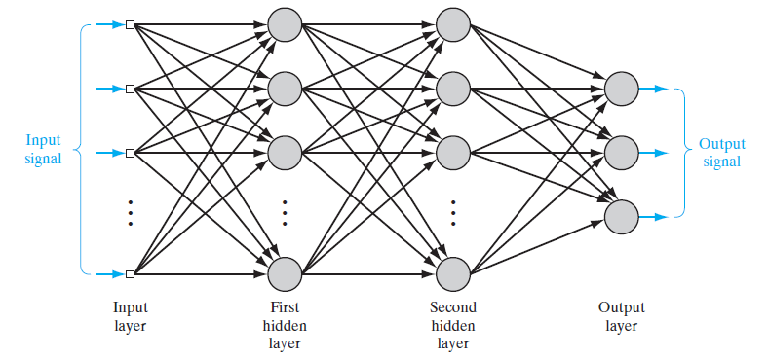Mạng nơ-ron truyền thẳng xử lý dữ liệu theo một chiều, từ nút đầu vào đến nút đầu ra. Mỗi nút trong một lớp được kết nối với tất cả các nút trong lớp tiếp theo. Mạng truyền thẳng sử dụng một quy trình phản hồi để cải thiện dự đoán theo thời gian.

Qua hình 3, ta dễ thấy được rằng, ở mạng nơ-ron truyền thẳng, các nơ ron trong tầng ẩn *n + 1* đều được kết nối với các nơ ron trong tầng *n*. Do có nhiều tầng ẩn nên chúng ta có thể thấy rằng mạng truyền thẳng kéo dài trong không gian, và là không có bất kỳ đường tuần hoàn (cyclic path) nào nằm trong mạng. Mạng nơ-ron truyền thẳng rất phổ biến hiện nay.

Hình 8. Mạng nơ ron truyền thẳng

### 2.3.2 Mạng nơ-ron hồi quy (recurrent neural network)

Hình 9. Mạng nơ ron hồi quy (RNN)

Công dụng chính của RNN là khi sử dụng google hoặc Facebook, các giao diện này có thể dự đoán từ tiếp theo mà bạn sắp nhập. RNN có các vòng lặp để cho phép thông tin tồn tại. Điều này làm giảm độ phức tạp của các tham số, không giống như các mạng nơ-ron khác. Các mạng thần kinh này được coi là khá tốt để lập mô hình dữ liệu trình tự.

Mạng nơ-ron hồi quy là một biến thể kiến trúc tuyến tính của mạng đệ quy. Chúng có một “bộ nhớ” do đó nó khác với các mạng nơ-ron khác. Bộ nhớ này ghi nhớ tất cả các thông tin về những gì đã được tính toán ở trạng thái trước đó. Nó sử dụng các tham số giống nhau cho mỗi đầu vào vì nó thực hiện cùng một nhiệm vụ trên tất cả các đầu vào hoặc các lớp ẩn để tạo ra đầu ra.

### 2.3.3 Mạng nơ-ron lan truyền ngược

Giải thuật lan truyền ngược được mô tả ngắn gọn như sau:

Bước 1: *Lan truyền.* Giai đoạn lan truyền có hai bước, lan truyền tiến và lan truyền ngược. Bước vào lan truyền tiến là đưa dữ liệu huấn luyện vào các mạng nơ-ron và tính toán đầu ra. Sau đó, dựa vào kết quả đầu ra so sánh với dữ liệu huấn luyện. Chúng ta sử dụng lan truyền ngược để cập nhật ngược lại các trọng số cho các nơ ron trong các tầng trước đó.

Bước 2: *Cập nhật trọng số.* Mạng cập nhật các giá trị của trọng số của nơ-ron theo hàm lỗi của kết quả đầu ra.

Bước 3: *Lặp lại hai bước trên đến khi sai số tối thiểu.*

1. 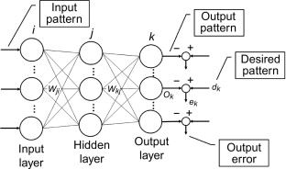Cách thức lan truyền ngược

Hình 10. Sơ đồ mạng hồi quy

Bước 1: Khởi tạo các giá trị ban đầu của wji, wkj, θj, θk, và η (> 0).

Bước 2: Các giá trị đầu ra mong muốn dk, k = 1, 2, …, K tương ứng với dữ liệu đầu vào xi, i = 1, 2, ..., I.

Bước 3: Tính toán đầu ra của các nơ-ron trong lớp ẩn và lớp đầu ra bằng

Bước 4: Tính toán sai số ek và sai số tổng quát δ_k, δ_j bằng

Bước 5: Nếu ek đủ nhỏ cho tất cả k, KẾT THÚC và các trường hợp khác

Bước 6: Quay lại bước 3.

### 2.3.4 Mạng nơ-ron tích chập dày đặc

#### 2.3.4.1 Giới thiệu

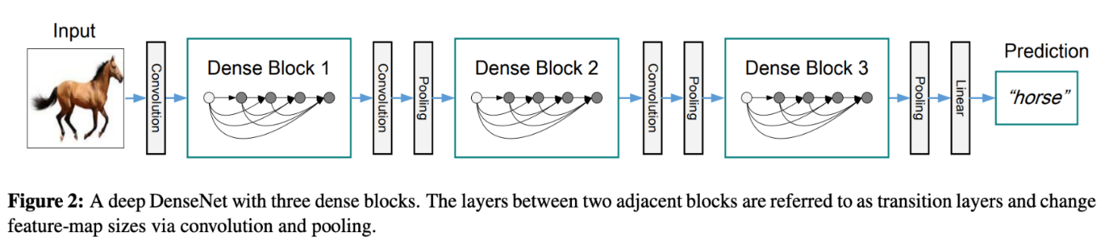Nghiên cứu gần đây đã chỉ ra rằng các mạng tích chập có thể sâu hơn, chính xác hơn và hiệu quả hơn đáng kể để đào tạo nếu chúng chứa các kết nối ngắn hơn giữa các lớp gần đầu vào và các lớp gần với đầu ra. Trong bài này, em xin trình bày về Mạng tích chập dày đặc (DenseNet), kết nối mỗi lớp với mọi lớp khác theo kiểu nguồn cấp dữ liệu. Trong khi các mạng tích chập truyền thống với L lớp có L kết nối giữa 2 lớp - mạng có kết nối trực tiếp. Đối với mỗi lớp, bản đồ tính năng của tất cả các lớp trước được sử dụng làm đầu vào và bản đồ tính năng của riêng nó được sử dụng làm đầu vào vào tất cả các lớp tiếp theo. DenseNets có một số lợi thế hấp dẫn: chúng làm giảm bớt vấn đề gradient biến mất, tăng cường lan truyền tính năng, khuyến khích tái sử dụng tính năng và giảm đáng kể số lượng tham số.

Hình 11. Một khối dày đặc 5 lớp với tốc độ tăng trưởng k = 4. Mỗi lớp lấy tất cả các bản đồ tính năng trước đó làm đầu vào

Hình 12 Một mạng DenseNet với ba khối dày đặc.

#### 2.3.4.2. DenseNet-201 và cách hoạt động

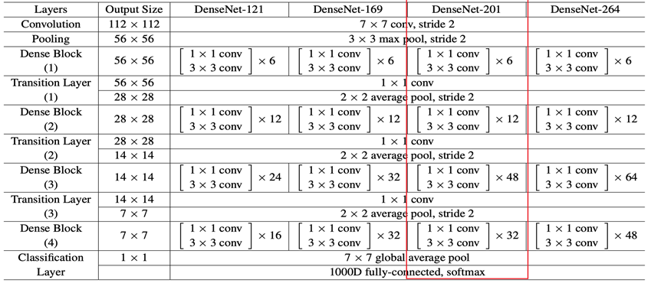

Hình 13. Mạng DenseNet201

Các layer chính của một mô hình DenseNet là:

1. Convolution layer
2. Pooling layer
3. Dense Block layer
4. Trasition layer

#### 2.3.4.3. Covolution layer

Hình 14. Convolution layer

Convolution tức là sự tích chập giữa các filter (kernel) lên một tấm ảnh để tính ra cường độ đặt trưng trong bức ảnh. Để cho dể hiểu thì giả sử mình muốn nhận diện loài chim trong một bức hình, thì các bước thực hiện sẽ được mô tả như sau.

1. Giả sử tấm hình có kích thước 5x5 và mình chọn filter có kích thước 3x3
2. Dùng filter lần lượt quét qua tấm hình và thực hiện phép tích chập Stride = 1(Stride là bước trượt của filter trên ma trận hình)
3. Ta có được Feature Map mang các đặt trưng của hình sau khi rút gọn.
4. Gọi (x1, y1) là kích thước của ảnh gốc, (x2, y2) là kích thước của filter.

* Đối với Stride =1:

Kích thước của Feauter Map = (x1 – x2 + 1) x (y1 – y2 + 1)

* Đối với Stride 2:

Kích thước của Feauter Map = (x1 – x2 – Stride + 1) x (y1 – y2 – Stride + 1)

Bức hình đưa vào nằm trong không gian màu RGB nên các Kernel cũng có 3 kênh.

Lưu ý: Output của convolutional layer sẽ qua hàm **kích hoạt** trước khi trở thành input của convolutional layer tiếp theo.

#### 2.3.4.4 Pooling layer

Hình 15. Mô phỏng lớp tích chập trên ba kênh RGB

Đúng như tên gọi của nó. Polling layer tức là kéo kích thước của ảnh về nhỏ hơn để lấy nét đặt trưng cần thiết, bỏ qua các chi tiết không cần thiết. Đồng thời giảm kích thước của filter cũnng đồng nghĩa với việc giảm thiểu mức độ tính toán trong model.

Gọi pooling size kích thước K*K. Input của pooling layer có kích thước H*W*D, ta tách ra làm D ma trận kích thước H*W. Với mỗi ma trận, trên vùng kích thước K*K trên ma trận ta tìm maximum hoặc average của dữ liệu rồi viết vào ma trận kết quả.

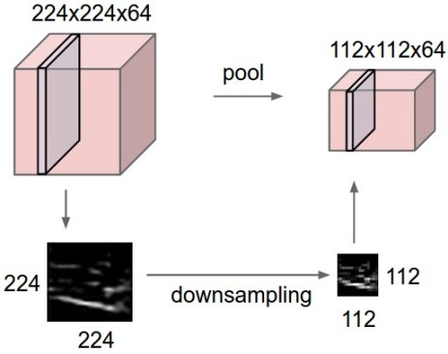Nhưng hầu hết khi dùng pooling layer thì sẽ dùng size = (2,2), stride = 2, padding = 0. Khi đó output width và height của dữ liệu giảm đi một nửa, depth thì được giữ nguyên.

Hình 16. Mô phỏng pooling layer dùng size = (2,2), stride = 2, padding = 0

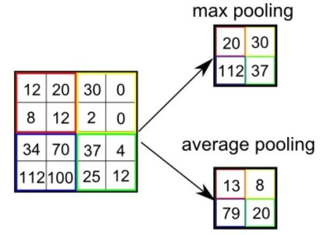Có 2 loại pooling layer phổ biến là: max pooling và average pooling

Hình 17. Các loại Pooling

#### Framework of Densenet, which contains 3 Dense blocks, and each block... | Download Scientific Diagram2.3.4.5 Dense block layer

Hình 18. Dense block layer

Khối dày đặc là một mô-đun được sử dụng trong mạng nơ-ron tích chập kết nối tất cả các lớp (với kích thước bản đồ đối tượng phù hợp) trực tiếp với nhau. Ban đầu nó được đề xuất như một phần của kiến trúc DenseNet. Để duy trì tính chất chuyển tiếp, mỗi lớp nhận được các đầu vào bổ sung từ tất cả các lớp trước đó và chuyển các bản đồ đặc trưng của riêng nó cho tất cả các lớp tiếp theo. Ngược lại với ResNets, chúng tôi không bao giờ kết hợp các tính năng thông qua hàm tổng trước khi chúng được chuyển vào một lớp; thay vào đó, chúng tôi kết hợp các tính năng bằng cách nối chúng. Do đó, lớp thứ L có L đầu vào, bao gồm các bản đồ đặc trưng của tất cả các khối tích chập trước đó. Mỗi lớp đang nhận được "kiến thức tập thể" từ tất cả các lớp trước đó.

#### 2.3.4.6. Trasition layer

Vì mỗi khối dày đặc sẽ làm tăng số lượng kênh, việc thêm quá nhiều trong số chúng sẽ dẫn đến một mô hình quá phức tạp. Một lớp chuyển tiếp được sử dụng để kiểm soát độ phức tạp của mô hình. Nó làm giảm số lượng kênh bằng cách sử dụng lớp chập 1 × 1 và giảm một nửa chiều cao và chiều rộng của lớp gộp trung bình với bước 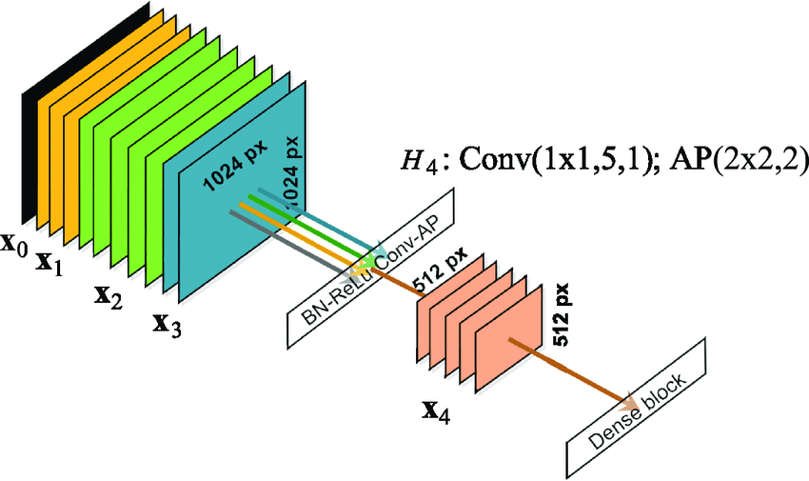trượt là 2, tiếp tục giảm độ phức tạp của mô hình.

Hình 19. Trasition layer

**Kết luận:** Chương 2 đã trình bày tổng quan và tìm hiểu một số mạng nơ-ron. Qua nghiên cứu, tìm hiểu thì em chọn sử dụng thuật toán DenseNet để giải quyết bài toán phân loại cây thuốc nam ạ.

# CHƯƠNG 3: THU THẬP VÀ XỬ LÝ DỮ LIỆU

## 3.1. Giới thiệu

Ở chương này, em sẽ trình bày về quá trình thu thập, xử lý, gán nhãn tập dữ liệu nhằm xây dựng các bộ dữ liệu (tập hợp các hình ảnh về các loại cây thuốc hỗ trợ điều trị ung thư) phục vụ việc huấn luyện và đánh giá model.

Qua quá trình tìm hiểu các loại cây thuốc nam hỗ trợ điều trị bệnh ung thư, em đã tìm hiểu được 9 loài cây khác nhau có thể điều trị 6 loại bệnh ung thư: Ung thư hạch, Ung thư vòm họng, Ung thư phổi, Ung thư gan, Ung thư dạ dày, Ung thư da.

## 3.2. Một số bệnh ung thư, các cây thuốc nam và bài thuốc tương ứng

### 3.2.1 Ung thư hạch:

#### 3.2.1.1 Định nghĩa:

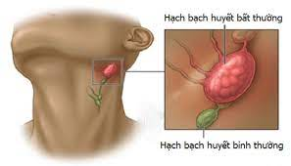Ung thư hạch bắt đầu trong các tế bào chống nhiễm trùng của hệ thống miễn dịch, được gọi là tế bào lympho. Những tế bào này nằm trong các hạch bạch huyết, lá lách, tuyến ức, tủy xương và các bộ phận của cơ thể. Tế bào lymbo thay đổi khi bệnh nhân bị ung thư hạch khiến cho nó trở nên phát triển nhanh chóng và mất kiểm soát.

Hình 20 Ung thư hạch

* **Nguyên nhân:**

Hiện tại nguyên nhân chính gây nên bệnh ung thư hạch bạch huyết chưa được xác định rõ ràng, nhưng người ta có biết đến các yếu tố nguy cơ gây bệnh. Các yếu tố đó là:

* Tuổi tác: Những người trên 60 tuổi có chức năng cơ thể suy giảm là nhóm dễ bị ung thư nhất.
* Giới tính: Theo thống kê, tỷ lệ nam giới mắc phải bệnh ung thư hạch nhiều hơn so với nữ giới.
* Hệ miễn dịch suy yếu: Hệ miễn dịch suy yếu do nhiều nguyên nhân như cấy ghép nội tạng. bẩm sinh hoặc nhiễm virus HIV.
* Chứng bệnh hệ thống miễn dịch: người mắc phải bệnh như viêm khớp dạng thấp, hội chứng Sjogren, lupus hay celiac có thể mắc bệnh ung thư hạch. Hoặc những người bị nhiễm các loại virus như Epstein-Barr, viên gan C, HHV8 cũng có nguy cơ khá cao.
* Tiền sử gia đình: Người bệnh có người thân đã từng bị ung thư hạch bạch huyết dễ bị ung thư.
* Nhiễm phóng xạ: Thường xuyên tiếp xúc với benzen, các chất diệt côn trùng, cỏ dại.
* Béo phì.
* **Triệu chứng:**
* Nổi hạch: Nổi một hoặc nhiều hạch tại cổ, nách, hay bẹn, các hạch này nổi lên, phình to nhưng không đau. Các trường hợp hạch to dễ bị nhầm với bệnh lý đường hô hấp.
* Sụt cân không rõ nguyên nhân.
* Sốt, sốt thường xuyên và kéo dài.
* Ho, khó thở, thậm chí là đau lồng ngực.
* Mệt mỏi, suy kiệt kéo dài.
* Vùng bụng đau, phình ra hoặc cảm giác đầy bụng.
* Đổ mồ hôi đêm, mất cảm giác ngon miệng

#### 3.2.1.2 Cây thuốc nam và các bài thuốc để điều trị

##### 3.2.1.2.1 Cây xạ đen

Cây xạ đen: trong dân gian còn được gọi là cây bách giải, cây bạch vạn hoa, cây đồng triều hoặc cây ung thư.

Danh pháp: Celas trus hindsii Benth.

* 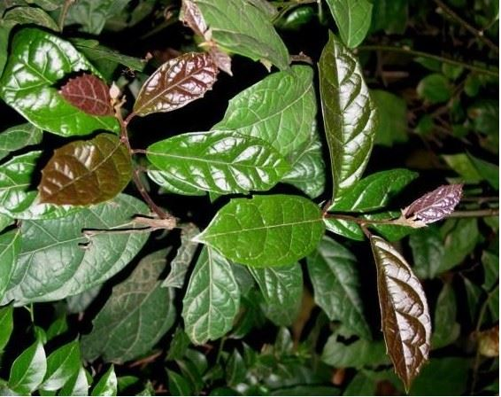Bài thuốc trị bệnh ung thư hạch từ cây xạ đen:

Hình 21 Cây xạ đen

**Nguyên liệu:**

15g Xạ đen, 15g Nấm lim xanh, 15g Bán chi liên, 30g Bạch hoa xà thiệt thảo, 15g Bồ công anh, 10g Củ ngải đen, 10g Tạo giác thích, 15g Hạ khô thảo, 20g Cây bách giải, 20g Cây sói rừng, 20g Hải tảo, 15g Trinh nữ hoàng cung, 30g Cây cà cuống rừng.

**Cách dùng**:

Chuẩn bị đầy đủ các vị thuốc với liều lượng như trên, đem cho vào ấm. Đổ ngập nước và sắc trong 2-3 tiếng với lửa nhỏ lấy 3 bát nước. Chia ra uống đều vào sáng, trưa, tối. Chỗ bã còn lại đổ nước sắc tiếp lấy nước uống trong ngày. Uống liên tiếp trong 1 tháng sau đó dừng 1 tuần rồi lại tiếp tục sử dụng.

##### 3.2.1.2.2 Cây sói rừng:

Sói rừng, Sói láng, Sói nhẵn hay Thảo san hô: là một loại thực vật có hoa thuộc họ Hoa sói (Chloranthaceae).

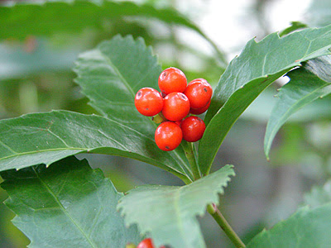Danh pháp: Sarcandra glabra

Hình 22 Cây sói rừng

* **Bài thuốc trị bệnh ung thư hạch từ cây sói rừng:**

**Nguyên liệu:**

Xạ đen 10g, Bạch hoa xà thiệt thảo 20g, Bán chi liên 10g, Sói rừng 10g, Nấm lim xanh 10g, Bồ công anh 10g.

**Cách dùng:**

Lấy đủ các vị thuốc với liều lượng như trên đem cho vào ấm. Đổ ngập nước và sắc trong 2-3 tiếng tới khi cô lại còn khoảng 3 bát nước thuốc. Chia lượng thuốc thu được ra làm 3, uống vào sáng, trưa, tối. Chỗ bã còn lại đổ nước sắc tiếp lấy nước uống trong ngày. Uống liên tiếp trong 1 tháng. Sau đó dừng 1 tuần rồi lại tiếp tục sử dụng.

### 3.2.2 Ung thư vòm họng:

#### 3.2.2.1 Định nghĩa:

Ung thư vòm họng là dạng bệnh của ung thư đầu cổ, nó xảy ra ở vòm họng – là khu vực nằm ở phía sau hốc mũi và phần trên của họng. Đây là căn bệnh nguy hiểm và càng ngày càng gia tăng ở nước ta.

* 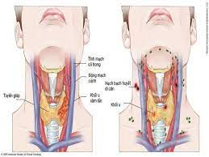**Nguyên nhân:**

Hình 23. Ung thư vòm họng

* Người đã từng nhiễm vi-rút Epstein-barr (EBV) – vi-rút gây nên bệnh Herpes. Loại virus này lây nhiễm qua đường nước bọt và còn có thể lây qua chất bài tiết của đường sinh dục.
* Có thói quen ăn đồ lên men: đồ muối chua, cá, thịt muối, thịt hun khói
* Thói quen sử dụng rượu bia, thuốc lá và các chất kích thích khác nên tỷ lệ nam giới bị ung thư vòm họng nhiều hơn nữ giới với tỉ suất 3/1
* Có đến 50% người trong độ tuổi từ 30 – 50 tuổi mắc bệnh ung thư vòm họng
* Trong gia đình từng có người bị ung thư vòm họng
* Thường xuyên tiếp xúc với khói bụi, hóa chất, tia phóng xạ, bụi gỗ… và không thể không kể đến formaldehyde – một loại hoá chất được sử dụng tương đối rộng rãi trong công nghiệp, có trong khí thải ô tô, khói đốt rác, khói thuốc lá…
* **Triệu chứng:**
* Sưng cổ và xuất hiện hạch cổ
* Các dấu hiệu về mũi: Chảy nước mũi, ngạt tắc mũi một bên và biểu hiện tăng dần, Có máu trong nước mũi và diễn tiến kéo dài.
* Các dấu hiệu về tai: ù tai, đau tai…
* Khàn tiếng, ho dai dẳng, nuốt khó
* Đau đầu
* Liệt dây thần kinh sọ não
* Sụt cân bất thường, cơ thể mệt mỏi

#### 3.2.2.2 Cây thuốc nam và các bài thuốc để điều trị

##### 3.2.2.2.1 Cây trinh nữ

Trinh nữ: hay còn gọi là cây xấu hổ, mắc cỡ, cây thẹn, hàm tu thảo là một loại thực vật sống ít năm thuộc họ Đậu.

Danh pháp: Mimosa pudica L

* 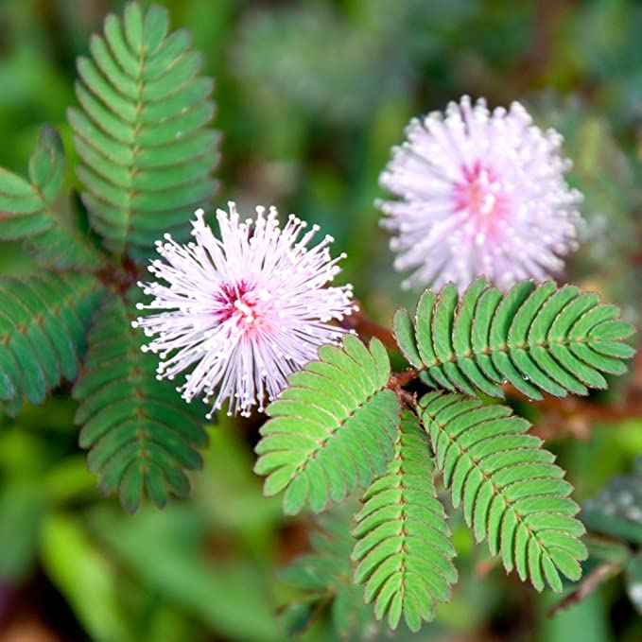**Bài thuốc trị bệnh ung thư hạch từ cây trinh nữ:**

Hình 24. Cây trinh nữ

Lấy 1/3 lá Trinh nữ tươi và rễ cây dằng xay 3g. Rửa sạch và nhai với muối hàng ngày sau khi ăn. Sử dụng lá tươi đen rửa sạch, thái nhỏ và sắc cùng 2 chén nước. Đun còn nửa chén thì chia làm 3 lần uống sau khi ăn. Sử dụng lá khô với cách tương tự như lá trinh nữ tươi sắc lấy nửa chén nước uống làm 3 lần. Tránh uống khi đói có thể gây buồn nôn. Người bệnh uống thuốc theo đợt từ 20 -25 ngày sau đó nghỉ khoảng 10 ngày rồi mới uống tiếp.

##### 3.2.2.2.2 Cây tỏi:

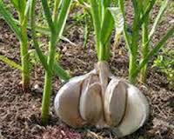Tỏi: là một loài thực vật thuộc họ Hành.

Danh pháp: Allium sativum

* **Bài thuốc trị ung thư vòm họng từ cây tỏi:**

Ở giai đoạn phát bệnh, những tế bào ung thư phát triển rất nhanh chóng vì hệ thống miễn dịch của cơ thể đã bị phá vỡ. Tỏi giúp ngăn chặn và không cho các tế bào ung thư phát triển thêm.

Ta có thể bổ sung tỏi chữa bệnh trong giai đoạn đầu của ung thư vòm họng như sau:

* Nhai tỏi tươi hàng ngày trước bữa sáng hoặc sau bữa tối. Nhai tỏi tươi có thể hơi khó khăn nhưng sẽ giúp ích rất nhiều.

Hình 25. Cây tỏi

* Bạn có thể sử dụng tỏi ngâm với rượu 45 độ và để sau 10 ngày, mỗi ngày uống 40 giọt.
* Ngoài ra, nên bổ sung tỏi vào các bữa ăn hàng ngày tạo thói quen tốt.

**Lưu ý:** không nên ăn quá 20g tỏi/ngày. Không sử dụng tỏi đã mọc mầm hoặc bị nấm mốc.

### 3.2.3 Ung thư phổi:

#### 3.2.3.1 Định nghĩa:

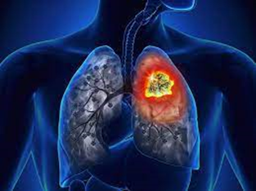Ung thư phổi xảy ra khi các tế bào phổi tăng trưởng với một tốc độ nhanh bất thường, làm hình thành một khối u. Phổi giúp bạn thở và cung cấp oxy cho các phần còn lại của cơ thể. Theo WHO, ung thư này là nguyên nhân phổ biến nhất gây tử vong do ung thư.

Có 2 loại ung thư phổi chính:

* Ung thư phổi tế bào nhỏ (SCLC): nghĩa là các tế bào ung thư nhìn khá nhỏ dưới kính hiển vi. Ung thư loại này khá hiếm, khoảng 1 trong 8 người bị có bệnh ung thư tế bào nhỏ. Đây là loại ung thư có thể phát triển nhanh chóng.

Hình 26 Ung thư phổi

* Ung thư phổi tế bào lớn (NSCLC): nghĩa là các tế bào ung thư có kích thước lớn hơn so với những tế bào ung thư trong ung thư phổi tế bào nhỏ. Nhiều người có loại ung thư phổi này (khoảng 7 trong số 8 người). Loại này không phát triển nhanh như ung thư phổi tế bào nhỏ, do đó việc điều trị khác với loại trên.
* **Nguyên nhân:**

Các nghiên cứu cho thấy những người có một số yếu tố nguy cơ có khả năng phát triển ung thư phổi cao hơn. Phơi nhiễm với khói thuốc là một trong những yếu tố nguy cơ chính, góp phần gây ra hơn 80% số trường hợp ung thư phổi trên toàn cầu. Khói thuốc từ thuốc lá, thuốc lào hoặc xì gà chứa các chất hóa học gây hại được biết đến là các tác nhân gây ung thư - một loại hợp chất trực tiếp làm tổn thương tế bào và ảnh hưởng đến khả năng thực hiện chức năng và phân chia bình thường của tế bào. Theo thời gian, các tế bào bị tổn thương có thể phát triển thành ung thư. Ngay cả việc tiếp xúc với khói thuốc thụ động cũng có thể gây tổn thương tế bào và dẫn đến hình thành ung thư. Phơi nhiễm với khói thuốc càng nhiều thì nguy cơ phát triển ung thư phổi càng cao.

* **Triệu chứng:**
* Khó chịu hoặc đau ở ngực
* Ho không giảm hoặc nặng dần theo thời gian
* Khó thở
* Thở khò khè
* Có máu trong đờm
* Khàn tiếng
* Khó nuốt
* Ăn không ngon
* Sụt cân không có lý do
* Cảm thấy rất mệt mỏi
* Viêm hoặc tắc nghẽn trong phổi
* Hạch sưng hoặc phì đại ở trong ngực hoặc vùng giữa 2 phổi
* Đau sau lưng vùng phổi

#### 3.2.3.2 Cây thuốc nam và các bài thuốc để điều trị

##### 3.2.3.2.1 Cây đu đủ

Đu đủ: là một cây thuốc họ Đu đủ

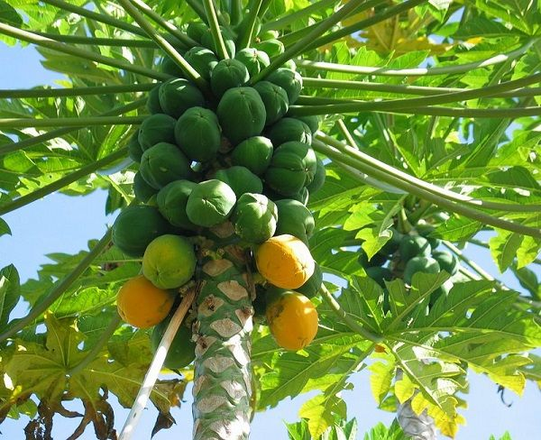Danh pháp: Carica papaya

Hình 27 Cây đu đủ

* **Bài thuốc trị ung thư phổi từ cây đu đủ:**

**Chuẩn bị:** Cây đu đủ hái cả lá, cả cuống tươi, thái nhỏ.

**Cách dùng:** Đổ nước nấu sôi, để nguội, gạn nước đặc uống, mỗi ngày uống 3 lần, mỗi lần một bát to. Có thể cô đặc lại, để dành uống nhiều lần trong ngày, cần uống liên tục từ 15 đến 20 ngày sẽ cho kết quả tốt.

### 3.2.4 Ung thư gan:

#### 3.2.4.1 Định nghĩa:

Ung thư gan là sự tăng trưởng và phát triển không kiểm soát của các tế bào ung thư tại gan.

* 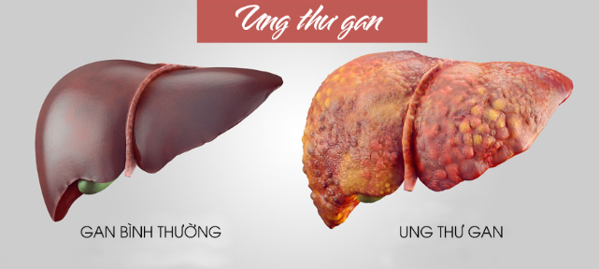Nguyên nhân

Hình 28. Ung thư gan

* Xơ gan: Ung thư gan hay gặp trên nền gan xơ, chiếm tỷ lệ đến 80%. Các nguyên nhân có thể dẫn đến xơ gan gây ung thư hóa bao gồm xơ gan do rượu, xơ gan thứ phát do nhiễm virus viêm gan B, virus viêm gan C dẫn đến ung thư tế bào gan sau 20 – 40 năm, xơ gan do nhiễm sắt. Tuy nhiên vẫn có một tỷ lệ nhiễm virus viêm gan B, C dù chưa có xơ gan vẫn bị ung thư gan.
* Dùng thuốc tránh thai kéo dài cũng có thể là nguyên nhân ung thư gan. Sử dụng thuốc tránh thai trong thời gian dài tạo nên Adenoma (u tuyến) trong gan dễ tiến triển thành ung thư biểu mô tế bào gan.
* Chất Aflatoxin của nấm Aspergillus có mặt trong các loại thực phẩm như lạc, đỗ bị mốc cũng có thể là nguyên nhân gây ung thư gan.
* Triệu chứng
* Vàng da (jaundice): là triệu chứng thường gặp nhất, thường bộc lộ rõ nhất khi tiếp xúc với ánh nắng. Vàng da là hậu quả của tình trạng tắc nghẽn đường mật gây ra bởi khối u. Muối mật (bilirubin) trào ngược từ trong đường mật vào các xoang gan, đi vào máu và lắng đọng ở da. Vàng da thường kèm theo phân bạc màu và nước tiểu sẫm màu (như nước vối).
* Vàng mắt: biểu hiện ở củng mạc mắt có màu vàng sậm. Dấu hiệu này có thể xuất hiện trước hoặc đồng thời với vàng da.
* Ngứa (pruritus): thường kèm với vàng da nhưng nhiều trường hợp lại xuất hiện trước khi có vàng da. Mức độ ngứa thường tăng lên về đêm và hầu như không đáp ứng với các thuốc điều trị da liễu. Ngứa là do acid mật lắng đọng ở da, kích thích các thụ thể thần kinh cảm giác.
* Gầy sút cân: khoảng 30-50% các trường hợp gầy sút cân tại thời điểm chẩn đoán. Đây là hậu quả của quá trình rối loạn tiêu hóa (chán ăn, ăn không tiêu, chướng bụng) do không có dịch mật được bài xuất xuống ruột.
* Đau bụng vùng gan: giai đoạn sớm thì thường đau mơ hồ, không rõ ràng. Khi đau bụng nhiều thì thường do các biến chứng của tắc mật.

#### 3.2.4.2 Cây thuốc nam và các bài thuốc để điều trị

##### 3.2.4.2.1 Cây hàm ếch

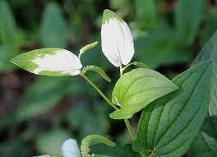Cây hàm ếch: còn có tên là trầu nước, tam bạch thảo là một loài thực vật có 9hoa trong họ Saururaceae.

Hình 29. Cây hàm ếch (trầu nước)

Danh pháp: Saururus chinensis

* **Bài thuốc trị ung gan từ cây hàm ếch:**

**Nguyên liệu:** Dùng 15-30g, dạng thuốc sắc.

**Cách dùng:** Dùng ngoài trị nhọt và viêm mủ da, viêm vú, eczema, rắn cắn. Giã cây tươi đắp tại chỗ.

### 3.2.5 Ung thư dạ dày:

#### 3.2.5.1 Định nghĩa:

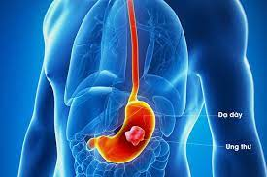Ung thư dạ dày là tình trạng phát triển khối u ác tính trong dạ dày. Bệnh xảy ra khi các tế bào trong dạ dày phát triển quá mức dẫn đến hình thành các khối u. Ung thư dạ dày là bệnh thường gặp và rất dễ di căn đến các bộ phận khác. Nếu không được chữa trị kịp thời, bệnh có thể dẫn đến tử vong.

* **Nguyên nhân**

Nguyên nhân gây ung thư dạ dày vẫn chưa được xác định rõ. Tuy nhiên, các chuyên gia đã tìm ra mối liên hệ giữa khả năng bị ung thư dạ dày với việc hút thuốc và chế độ dinh dưỡng nhiều muối.

Hình 30. Ung thư dạ dày

Họ nhận thấy chất nitrat có trong các thành phần nói trên có thể được vi khuẩn trong dạ dày chuyển hóa thành nitrit, đây là chất gây ung thư dạ dày. Ngoài ra, vi khuẩn Helicobacter pylori gây loét dạ dày cũng có thể gây ra bệnh này.

* **Triệu chứng**

Giai đoạn tiền ung thư có thể không xuất hiện triệu chứng. Khi khối u ở dạ dày phát triển, các dấu hiệu sẽ bắt đầu từ những cơn đau bất thường, ngất đến mất cảm giác ngon miệng.

Những triệu chứng ung thư dạ dày khác bao gồm: sưng bụng bất thường sau khi ăn, khó nuốt, ợ nóng, sụt cân, máu trong phân, đầy bụng sau bữa ăn và bị ứ huyết thanh trong khoang bụng.

#### 3.2.5.2 Cây thuốc nam và các bài thuốc để điều trị

##### 3.2.5.2.1 Cây rau má:

Rau má: tích tuyết thảo hoặc lôi công thảo là một loài cây một năm thân thảo trong phân họ Mackinlayoideae của họ Hoa tán.

Danh pháp: Centella asiatica.

* **Bài thuốc trị ung dạ dày từ cây rau má:**

**N**guyên liệu: 30 gam rau má, kết hợp cùng 30 gam bán biên liên, bán chi, 2 gam ngọc tán hoa căn.

Hình 31. Cây rau má

Cách dùng: Dùng hỗn hợp này sắc chung với nước. Bài thuốc này trị ung thư dạ dày rất tốt.

### 3.2.6 Ung thư da:

#### 3.2.6.1 Định nghĩa:

Hình 32. Ung thư da

Ung thư da là một trong các ung thư thường gặp và khá dễ chẩn đoán. Ung thư da (không kể ung thư hắc tố) là các ung thư xuất phát từ biểu mô da che phủ mặt ngoài cơ thể, gồm nhiều lớp tế bào.

* **Nguyên nhân**
* Da tiếp xúc với các tia phóng xạ
* Các hội chứng gia đình
* Các bệnh lý da tồn tại từ trước
* Tiếp xúc với hóa chất gây ung thư.
* **Triệu chứng**

Dấu hiệu ung thư da phụ thuộc vào từng loại. Ung thư da giai đoạn đầu thường dễ nhầm với các tổn thương da lành tính khác như loét, sẹo cũ…

#### 3.2.6.2 Cây thuốc nam và các bài thuốc để điều trị

##### 3.2.6.2.1. Lục lạc không cuống

Hình 33. Cây lục lạc không cuống

Lục lạc không cuống: Muống lá mũi tên thuộc họ đậu.

Danh pháp: Crotalaria sessiliflora L

* **Bài thuốc trị ung thư da cây lục lạc không cuốn:**

**Nguyên liệu và cách dùng**: Giã cây tươi hay nghiền cây khô và thêm nước để đắp ngoài. Thay thuốc ngày 2 lần cho tới khi vết thương lành.

##### 3.2.6.2.2 Nghệ

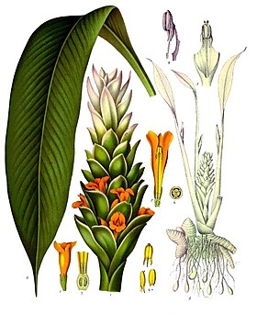Nghệ: nghệ nhà, nghệ trồng hay khương hoàng là cây thân thảo lâu năm thuộc họ Gừng, (Zingiberaceae), có củ (thân rễ) dưới mặt đất.

Danh pháp: Curcuma longa

* **Bài thuốc trị ung thư da từ cây huệ:**

Cho bệnh nhân uống bột nghệ mỗi lần 500g, ngày 4 lần trong 7 ngày, đã có hiệu quả tốt đối với loạn tiêu hóa acid, loạn tiêu hóa đầy hơi và loạn tiêu hóa mất trương lực.

Hình 34. Cây nghệ

**Kết luận:** Chương 3 đã trình bày về quá trình thu thập, xử lý, gán nhãn tập dữ liệu nhằm xây dựng các bộ dữ liệu (tập hợp các hình ảnh về các loại cây thuốc hỗ trợ điều trị ung thư) phục vụ việc huấn luyện và đánh giá model.

# CHƯƠNG 4: MÔ TẢ CHƯƠNG TRÌNH

## 4.1 Mô hình thuật toán

Hình 35. Mô phỏng thuật toán huấn luyện

Từ dữ liệu đầu vào là các hình ảnh về các loài cây thuốc em đọc ảnh bằng Load-img của tensorflow.keras.preprocessing.image. Thực hiện đánh nhãn và bắt đầu quá trình huấn luyện trên mạng DenseNet201.

# CHƯƠNG 5: XÂY DỰNG CHƯƠNG TRÌNH

## 5.1 Chuẩn bị công cụ

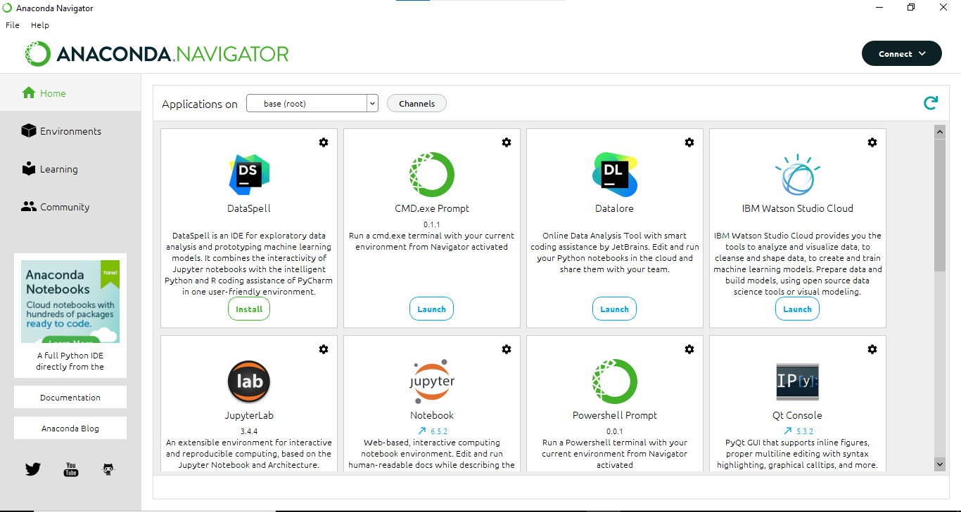Cài đặt phần mềm Anaconda để quản lý, cài đặt và triển khai các packages

Hình 36. Giao diện Anaconda Navigator

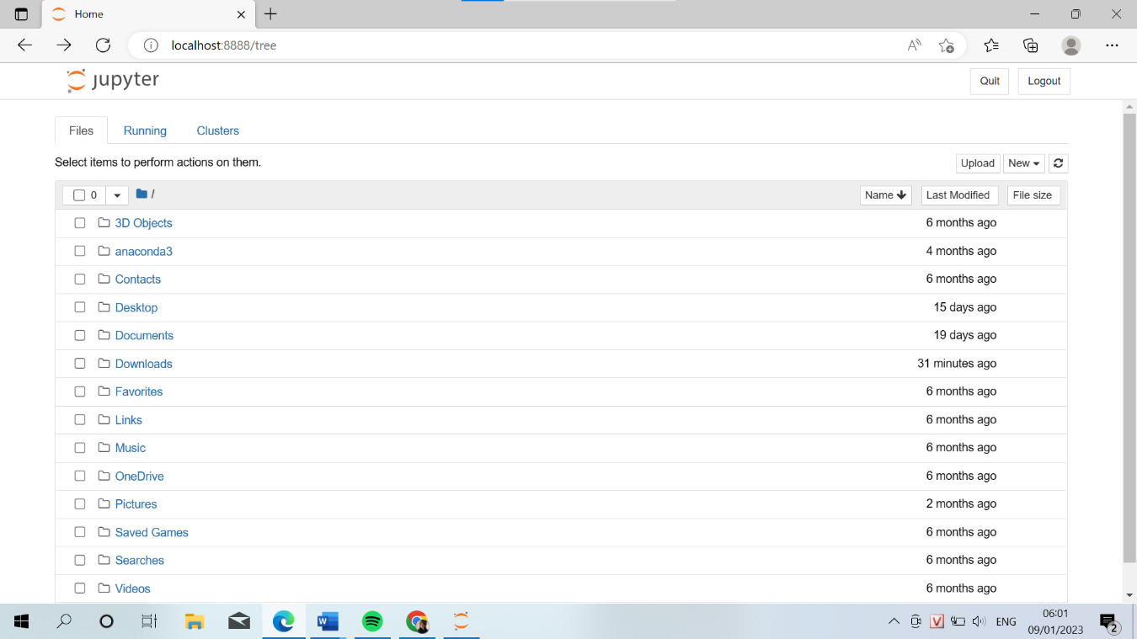Tại đây, ta tiến hành cài đặt Jupyter Notebook, dùng để lập trình

Hình 37. Giao diện Jupyter Notebook

## 5.2 Các bước chi tiết trong thuật toán

* Cài đặt và thêm một số thư viện
* Cài đặt thêm thư viện

!pip install tensorflow==2.6.0

!pip install protobuf==3.20.*

!pip install keras==2.4.3

* 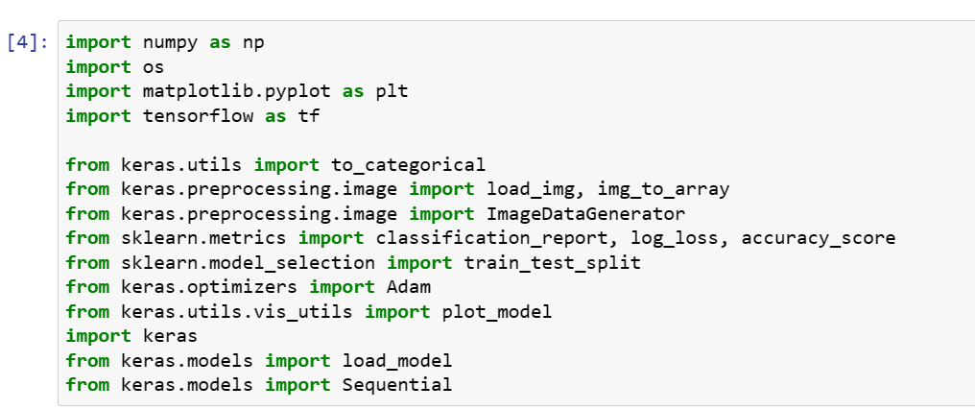Gọi các thư viện

Hình 38. Gọi các thư viện

* Các bước chi tiết trong thuật toán:
* Bước 1: Đọc các thư mục ảnh và đánh nhãn cho từng thư mục. Từ đó chia thư mục train và test với tỉ lệ 75/25.

+ Tạo một mảng gồm các tên của các loài cây:

Name=[]

for file in os.listdir(directory):

    Name+=[file]

print(Name)

print(len(Name))

['CayDuDu','CayHamEch', 'CayLucLacKhongCuong', 'CayNgheVang', 'CayRauMa', 'CaySoiRung','CayToi', 'CayTrinhNu', 'CayXaDen']

+ Đánh số cho các thư mục:

for i in range(len(Name)):

    N+=[i]

mapping=dict(zip(Name,N))

reverse_mapping=dict(zip(N,Name))

def mapper(value):

    return reverse_mapping[value]

{'CayDuDu': 0, 'CayHamEch': 1, 'CayLucLacKhongCuong': 2, 'CayNgheVang': 3, 'CayRauMa': 4, 'CaySoiRung': 5, 'CayToi': 6, 'CayTrinhNu': 7, 'CayXaDen': 8}

Chia tập dữ liệu thành hai phần train vs test với tỉ lệ 80/20 và resize ảnh về kích thước (224, 224) để phù hợp với đầu vào của model:

dataset=[]

testset=[]

- Bước 2: Tải model DenseNet201 với trọng số của imagenet và bắt đầu huấn luyện model.

Điều này dẫn chúng ta đến cách một quy trình học chuyển giao điển hình có thể được triển khai trong Keras:

1. Khởi tạo mô hình cơ sở và tải các trọng số đã được đào tạo trước vào đó.
2. Cố định tất cả các lớp trong mô hình cơ sở bằng cách đặt trainable = False.
3. Tạo một mô hình mới trên đầu ra của một (hoặc một số) lớp từ mô hình cơ sở.
4. Đào tạo mô hình mới của mình trên tập dữ liệu mới của mình.

Điều chỉnh outputs3 đúng với số lớp của dữ liệu của mình. Sau khi đã chuẩn bị model xong em tiến hành huấn luyện cho mô hình.

*(Do phần code dài nên em không đưa vào báo cáo)*

Kết quả sau khi huấn luyện nhiều lần với 6 bước trong mỗi lần lặp.

Tổng số dữ liệu 360.

loss: 1.8942 - accuracy: 0.5060 - val_loss: 2.2424 - val_accuracy: 0.3482

**Kết luận:**

Biểu đồ đo độ chính xác qua 31 lần thông qua tập validation, ta có thể thấy tỷ lệ chính xác như hình dưới đây:

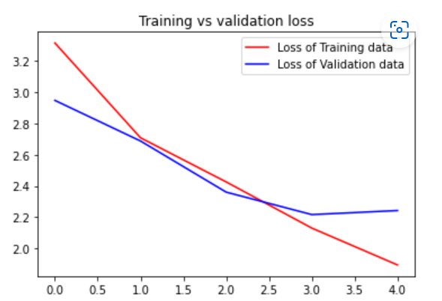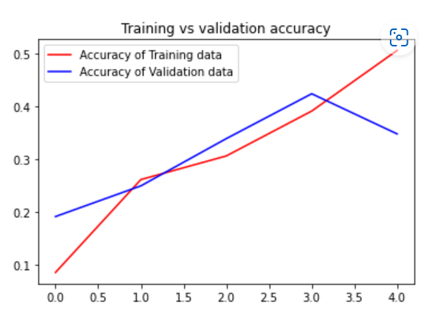Hình 39. Biểu đồ mô tả độ chính xác

Hình 40. Biểu đồ mô tả độ lỗi

# KẾT LUẬN

Với đề tài ***“Tìm hiểu mạng CNN cho phép phân loại và nhận dạng cây thuốc nam điều trị bệnh ung thư***” em đã hoàn thành tất cả nội dung theo đúng mục tiêu đã đề ra tại Chương 1.

* Trong đề tài này, em đã đạt được kết quả sau:
* *Thứ nhất,* tìm hiểu tổng quan về học máy, học sâu và các mô hình mạng nơ-ron, quyết định sử dụng thuật toán DenseNet.
* *Thứ hai,* thu thập dữ liệu về các loại cây thuốc nam. Từ đó chọn lọc và tiến hành gán nhãn để thực hiện các bước huấn luyện.
* *Thứ ba,* chạy mô hình huấn luyện trên tập dữ liệu đã thu thập để xây dựng mô hình dự đoán, sử dụng cho chương trình mô phỏng.
* *Thứ tư,* cài đặt và xây dựng chương trình.
* Bên cạnh những kết quả đạt được, đề tài vẫn còn một số hạn chế như:
* Dữ liệu hình ảnh trong bài toán mà em đang thực hiện đa phần được tìm kiếm trên google nên định dạng, độ nét cũng không được hoàn chỉnh và đa dạng. Do đó thiếu đi sự ổn định, nhiều góc chụp khác nhau của loài cây đó.
* Chưa có những phương pháp chọn, lọc ra những đặt trưng của những loài cây và xóa bỏ những hình nhiễu xung quanh nhằm thu gọn phạm vi học tập của mô hình để đưa ra độ chính xác cao hơn trong những lần phân loại sau.
* Khi nhận dạng ở một hình ảnh gồm nhiều loài cây khác nhau và khoảng cách chụp xa thì độ chính xác giảm đi nhiều và nhận diện sai.

# TÀI LIỆU THAM KHẢO

[1] Mạng Nơ-ron là gì?

(<https://aws.amazon.com/vi/what-is/neural-network/>)

[2] [Deep Learning] Tìm hiểu về mạng tích chập (CNN)

(<https://viblo.asia/p/deep-learning-tim-hieu-ve-mang-tich-chap-cnn-maGK73bOKj2>)

[3] Thuật toán CNN là gì? Tìm hiểu về Convolutional Neural Network.

(<https://vietnix.vn/cnn-la-gi/>)

[4] Mạng nơ-ron tích chập.

([6. Mạng Nơ-ron Tích chập — Đắm mình vào Học Sâu 0.14.4 documentation (aivivn.com)](https://d2l.aivivn.com/chapter_convolutional-neural-networks/index_vn.html) )

[5] Tìm hiểu về Convolutional Neural Network và làm một ví dụ nhỏ về phân loại ảnh.

(<https://viblo.asia/p/tim-hieu-ve-convolutional-neural-network-va-lam-mot-vi-du-nho-ve-phan-loai-anh-aWj53WXo56m>)

[6] Hướng dẫn nhận diện vật thể cơ bản bằng Keras và Tensorflow

(<https://onetech.vn/blog/huong-dan-nhan-dien-vat-co-ban-bang-keras-va-tensorflow-6894>)

[7] 70 cây thuốc nam theo quy định của bộ y tế (11/2014)

(<https://healthvietnam.vn/thu-vien/tai-lieu-tieng-viet/y-hoc-co-truyen/70-cay-thuoc-nam-theo-quy-dinh-cua-bo-y-te-112014>)

[8] 33 loại thảo dược chữa ung thư sẵn có, dễ tìm quanh ta

(<https://genkstf.vn/cac-loai-thao-duoc-chua-ung-thu>)